Expressing fear
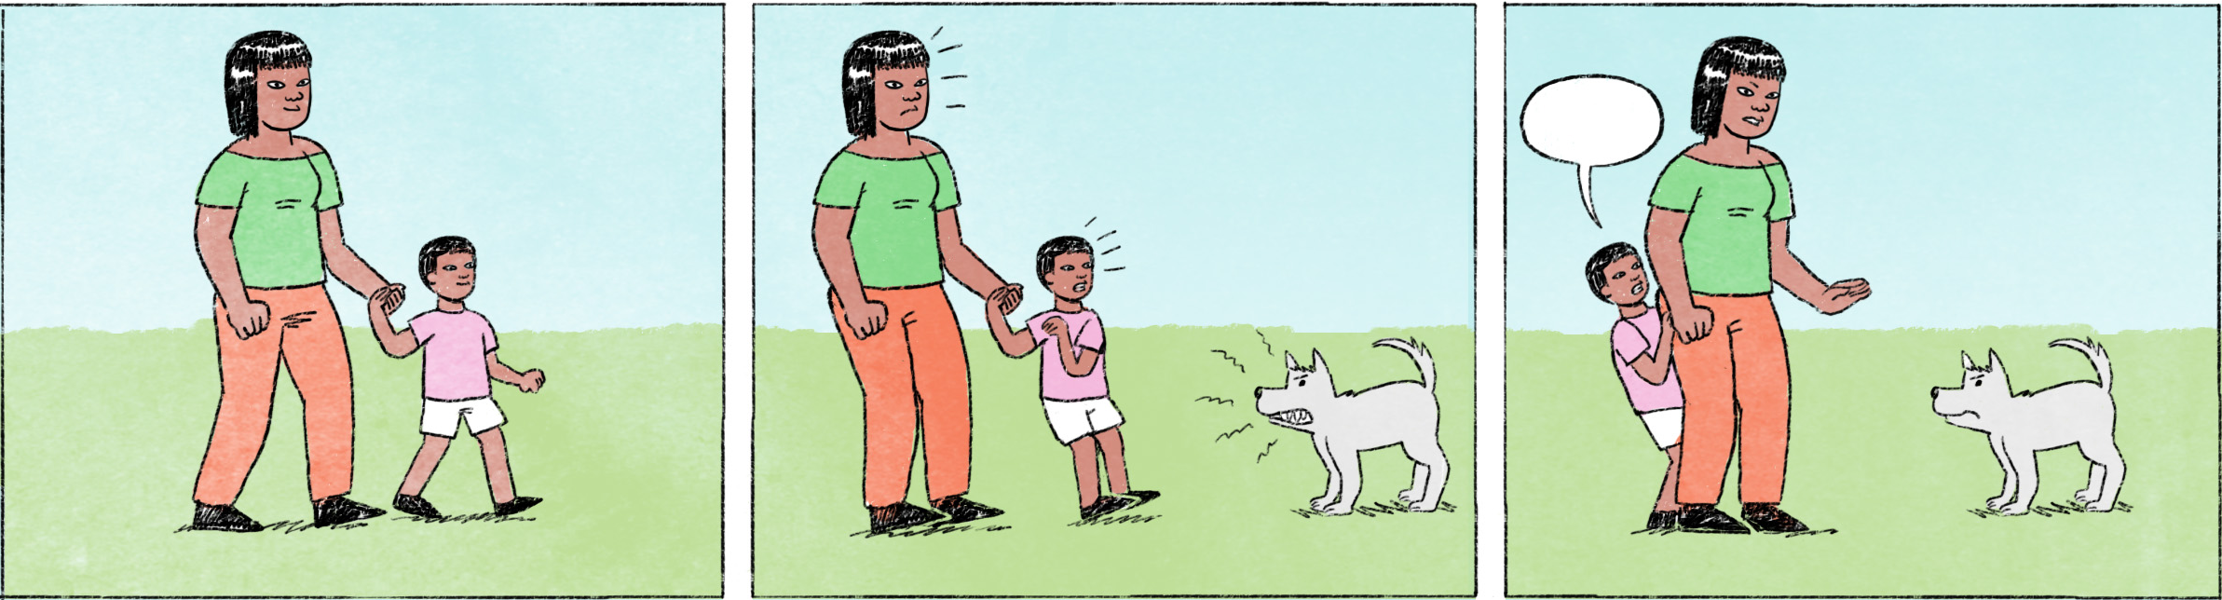

ខ្លាចឆ្កែ | សុជាតិ៖ | ម៉ាក់ ឆ្កែអ៎!
 | ម្ដាយ៖ | ជាតិ កូនឯងខ្លាចឆ្កែធ្វើអី? វាគ្រាន់តែព្រុសតាស។
 | សុជាតិ៖ | ខ្លាចវាខាំ។ មើលអ៎ ម៉ោហើយ ម៉ាក់!
 | ម្ដាយ៖ | កូនឯងធ្វើខ្លាចវា វាកាន់តែម៉ោ។ កុំខ្លាច ធ្វើធម្មតាទៅ។
ខ្លាចខ្មោច | បង៖ | ថីហ្នឹង?
 | ប្អូន៖ | កំពុងមើលរឿងខ្មោច។ រឿងហ្នឹងគួរឲ្យខ្លាចមែនទែន។ ហាក បងឯងទៅណា?
 | បង៖ | ទៅបន្ទប់ដេក។
 | ប្អូន៖ | កុំអាល ខ្ញុំទៅដែរ។ អត់ហ៊ាននៅម្នាក់ឯងអេ៎។ ចាំម៉ាភ្លែតណា។
 | បង៖ | ដឹងថាខ្លួនឯងខ្លាចខ្មោចហើយ នៅតែខំមើលរឿងខ្មោចទៀត។
 | ប្អូន៖ | អ៊ូយ! ស្អីគេហ្នឹង? សំឡេងទូរស័ព្ទសោះ ខំតែភ័យ។ ដឹងអីចឹងអត់មើលអេ៎អា៎។

សុជាតិ | male Cambodian name, short: ជាតិ
ម៉ាក់ | mom
អ៎ | exclamation indication surprise, here: “Look at ...!”
តាស | particle to affirm the preceding or emphasize a correction/clarification
ម៉ោ | spoken form of មក = to come
កាន់តែ | more and more, increasingly
ធ្វើធម្មតា | to act normally
ថីហ្នឹង? | What’s going on? / What’s wrong?
ហាក | exclamation expressing surprise or when something unexpected happens
កុំអាល | Don’t rush! / Wait! / Wait a minute!
ហ៊ាន | to dare
អេ៎ | spoken form of the question or negation particle ទេ
ចាំម៉ាភ្លែតណា | Wait a moment, please!
នៅតែខំមើល ... ទៀត | You’re still watching ... !
ស្អីគេហ្នឹង? | What’s this?
... សោះ | It’s just ...
ខំតែភ័យ | You/it scared me
ដឹងអីចឹង ... | Had I known, [I would/wouldn’t ...]
អា៎ | final particle used for emphasis

Cultural notes
នៅខ្មែរ មានអបិយជំនឿជាច្រើន ហើយប្រជាជនមួយចំនួនធំជឿថាមានខ្មោចព្រាយបីសាច អារក្សអ្នកតា វត្ថុស័ក្ដិសិទ្ធិ។ ពួកគេខ្លាចបារមីអរូបីទាំងនោះ ក្រែងពួកគេធ្វើលើសលួសដោយមិនដឹងខ្លួន។ ពួកគេខ្លាចត្រូវអំពើ ខ្លាចបាប ខ្លាចត្រូវគេដាក់បណ្ដាសា ខ្លាចឆុង ។ល។

អបិយជំនឿ | superstition
ព្រាយ | a kind of ghost with long hair and a long body, white gown, usually staying on an old tree or without a home
អារក្សអ្នកតា | a spirit to protect a place (in the forest, or a house); generally a good spirit but can harm people when getting angry
វត្ថុស័ក្ដិសិទ្ធិ — spelling? | sacred objects
បារមីអរូបី | invisible power(s)
ធ្វើលើសលស់ | to make a mistake
បាប | sin, evil, harm, bad karma
ដាក់បណ្ដាសា | to curse, to put a curse on
ឆុង | to be unlucky (for example because of one’s zodiac/year of birth)

Additional dialogue
ខ្លាចទឹក | កញ្ញា៖ | ធារី ម៉េចមិនចុះហែលទឹកលេង?
 | ធារី៖ | អត់អីអេ៎កញ្ញា ខ្ញុំខ្លាចទឹក។
 | កញ្ញា៖ | ម៉េចចឹង?
 | ធារី៖ | ខ្ញុំធ្លាប់លង់ទឹកកាលពីក្មេង ហើយឥឡូវក៏អត់ចេះហែលទឹកដែរ។
 | កញ្ញា៖ | ចាំខ្ញុំបង្រៀន? ម៉ោៗ។
 | ធារី៖ | អត់អេ៎ កញ្ញា។ ខ្ញុំអត់ចូលចិត្តហែលទឹកអេ៎។
 | កញ្ញា៖ | ម៉ោៗ សាកទៅ លែងខ្លាចហើយ។
 | ធារី៖ | អត់ទេ! ប្រាប់ហើយថាខ្ញុំខ្លាច។ កញ្ញាឯងទៅៗ។ មិនបាច់រវល់ខ្ញុំអេ៎។

លង់ទឹក | to drown
មិនបាច់រវល់ខ្ញុំអេ៎ | Don’t worry/care about me! / No need to worry/care about me!

